Traunkirchen 15.07.2014

Handout zu Vortrag und Workshop

„Kommunikation*) in der Domäne

Naturwissenschaften und Technik“

Dr. Lutz Stäudel, Leipzig

*) Kommunikation / bereichsspezifische Lesefähigkeit / Textverständnis / Darstellungsformen /

www.guteunterrichtspraxis-nw.org  
www.guteunterrichtspraxis-nw.org/2014_Traunk  
www.guteunterrichtspraxis-nw.org/WS_lesefaehigkeit.html

Kommunikation – unterrichtsbezogen – naturwissenschaftsspezifisch

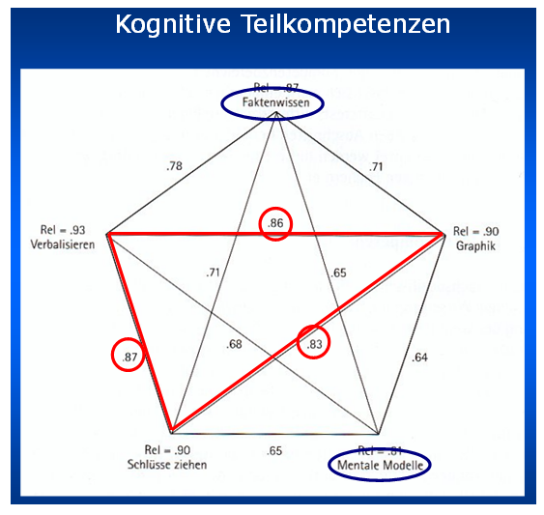

Grafik Quelle: Baumert, J., Klieme, E., Neubrand, E., Prenzel, M., Schiefele, U., Schneider, U., Stanat, P., Tillmann, K.-J. & Weiß, M. (Hrsg.). (2001). PISA 2000: Basiskompetenzen von Schülerinnen und Schülern im internationalen Vergleich. Opladen: Leske & Budrich, S. 226 (Hervorhebungen L.S.)

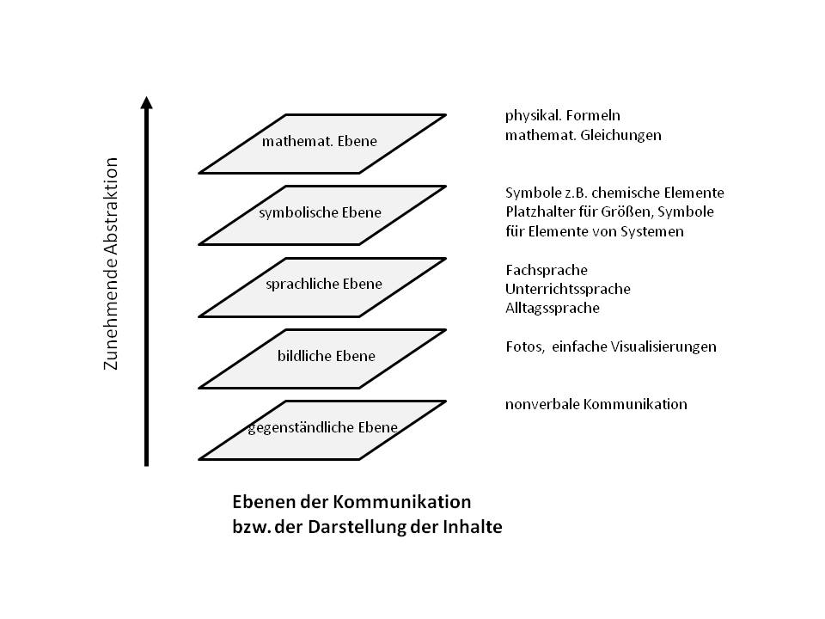

Grafik verändert nach: Studienseminar Koblenz: Sachtexte lesen im Fachunterricht der Sekundarstufe. Seelze: Klett / Kallmeyer, S. 98

Förderung „Sprechen über …“

… von Anfang an z.B. mit *Stichwort-Kärtchen*

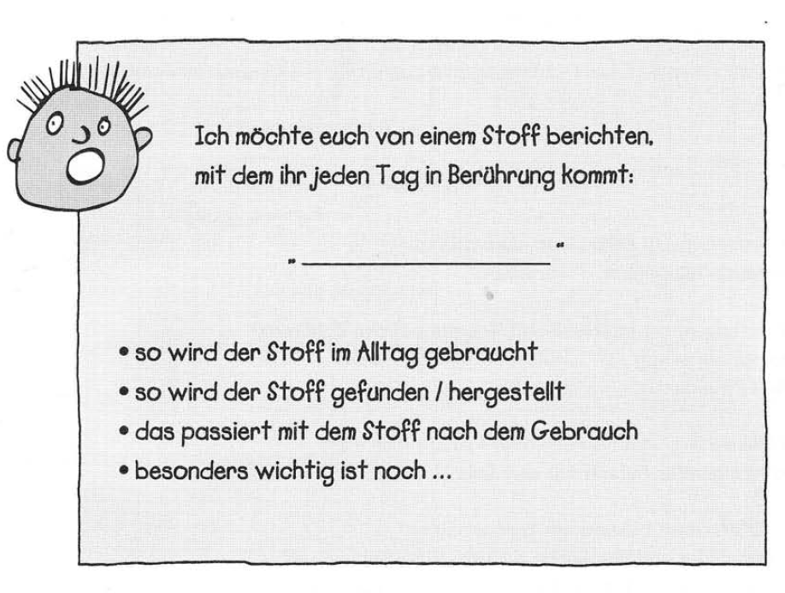

Aus: Handreichung: Informationen beschaffen - aufbereiten – präsentieren. Methodenlernen in den Naturwissenschaften. SINUS Hessen, Friedrich Verlag, Seelze 2001, S. 51 (siehe pdf-Datei auf dem Server)

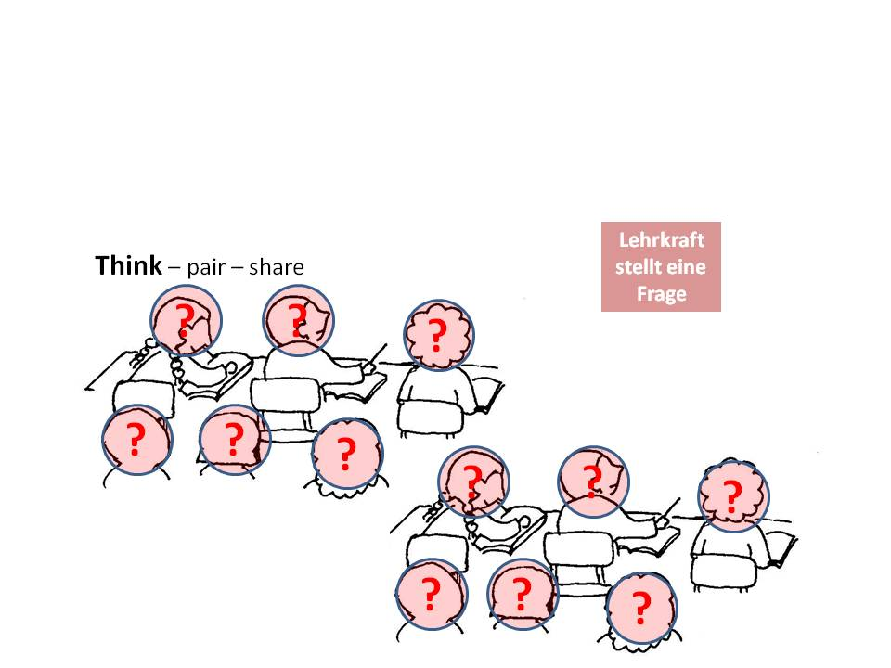… in späteren Jahrgängen z.B. *Think – Pair - Share*

Weitere ähnliche methodische Ansätze

* Kugellager
* Lerntandem
* Stille Post

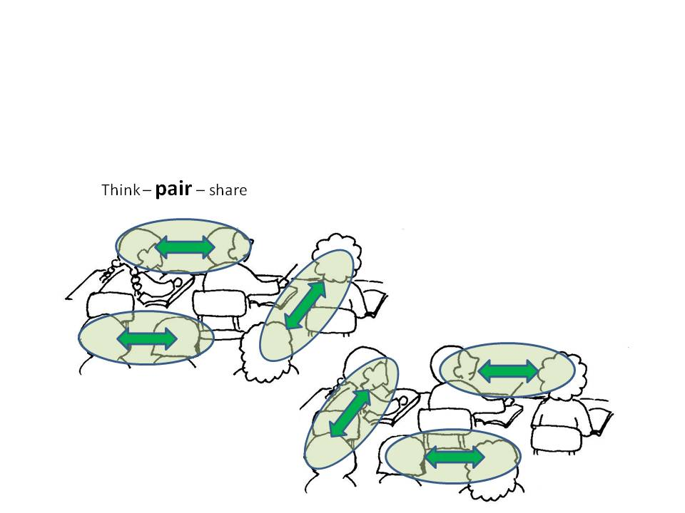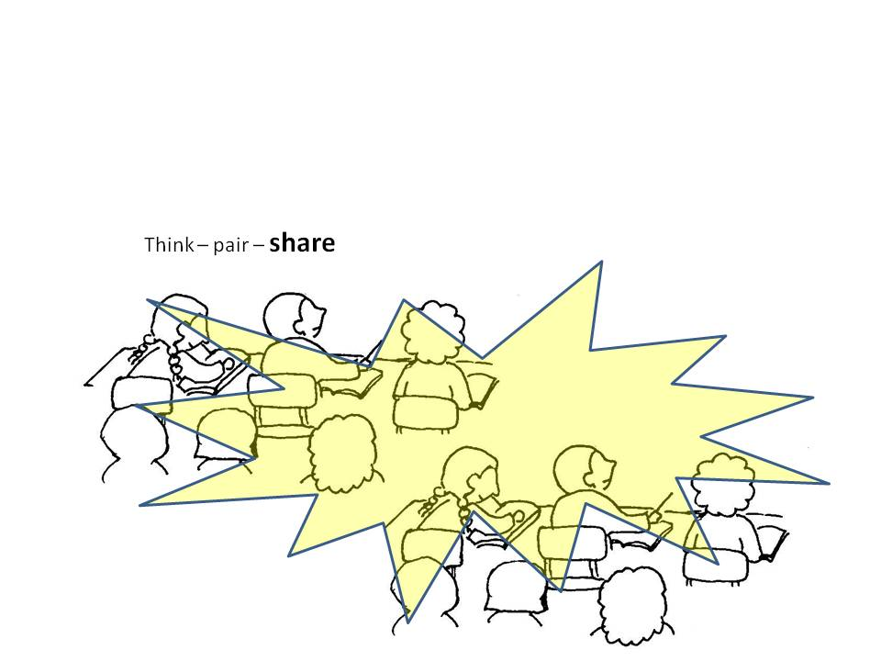

Umgang mit Sach- und Fachtexten

**Ziele alltagsbezogen vs. fachbezogen**

Unter Lesekompetenz (Reading Literacy) versteht man  
 „geschriebene Texte zu verstehen, zu nutzen und uber sie zu reflektieren, um eigene Ziele zu erreichen, das eigene Wissen und Potential weiterzuentwickeln und am gesellschaftlichen Leben teilzunehmen.“ (BAUMERT u.a. 2001, S. 80)

„Der Informationsaustausch mit den jeweiligen Gesprächspartnern (erfordert) von den Schülerinnen und Schülern ein ständiges Übersetzen von Alltagssprache in Fachsprache und umgekehrt (verlangt)“. (BS Chemie S. 9 - 10)

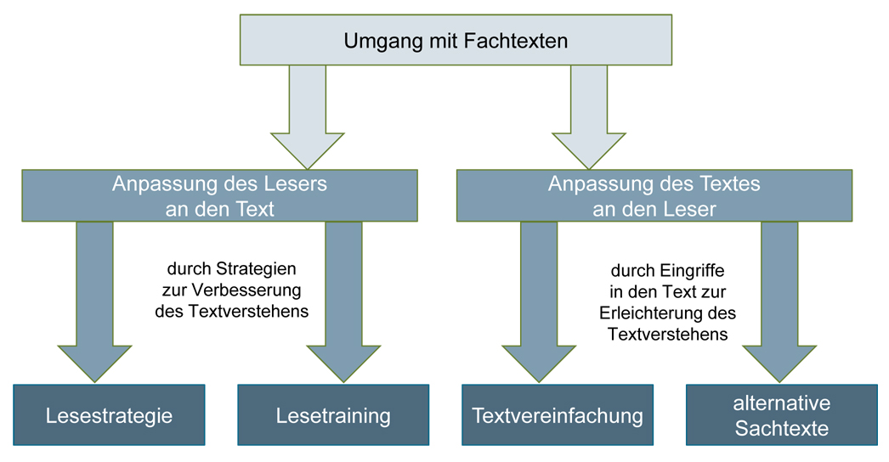

Grafik verändert nach: Studienseminar Koblenz: Sachtexte lesen im Fachunterricht der Sekundarstufe. Seelze: Klett / Kallmeyer, S. 9

**10 Lesestrategien**

- Fragen zum Text beantworten  
- Fragen an den Text stellen  
- den Text strukturieren  
- den Text mit dem Bild lesen  
- im Text farborientiert markieren  
- den Text in eine andere Darstellungsform übertragen  
- den Text expandieren  
- verschiedene Texte zum Thema vergleichen  
- Schlüsselwörter suchen und den Text zusammenfassen  
- das Fünf‐Phasen‐Schema anwenden

Zusammenstellung nach J. Leisen (2011), Leseförderung im naturwissenschaftlichen Unterricht unter besonderer Berücksichtigung von Lesestrategien. In: LISUM (2011), S. 23 – 34 (Link auf dem Server)

**Fachsprachförderung mit Tradition: „DFU“-Materialien**

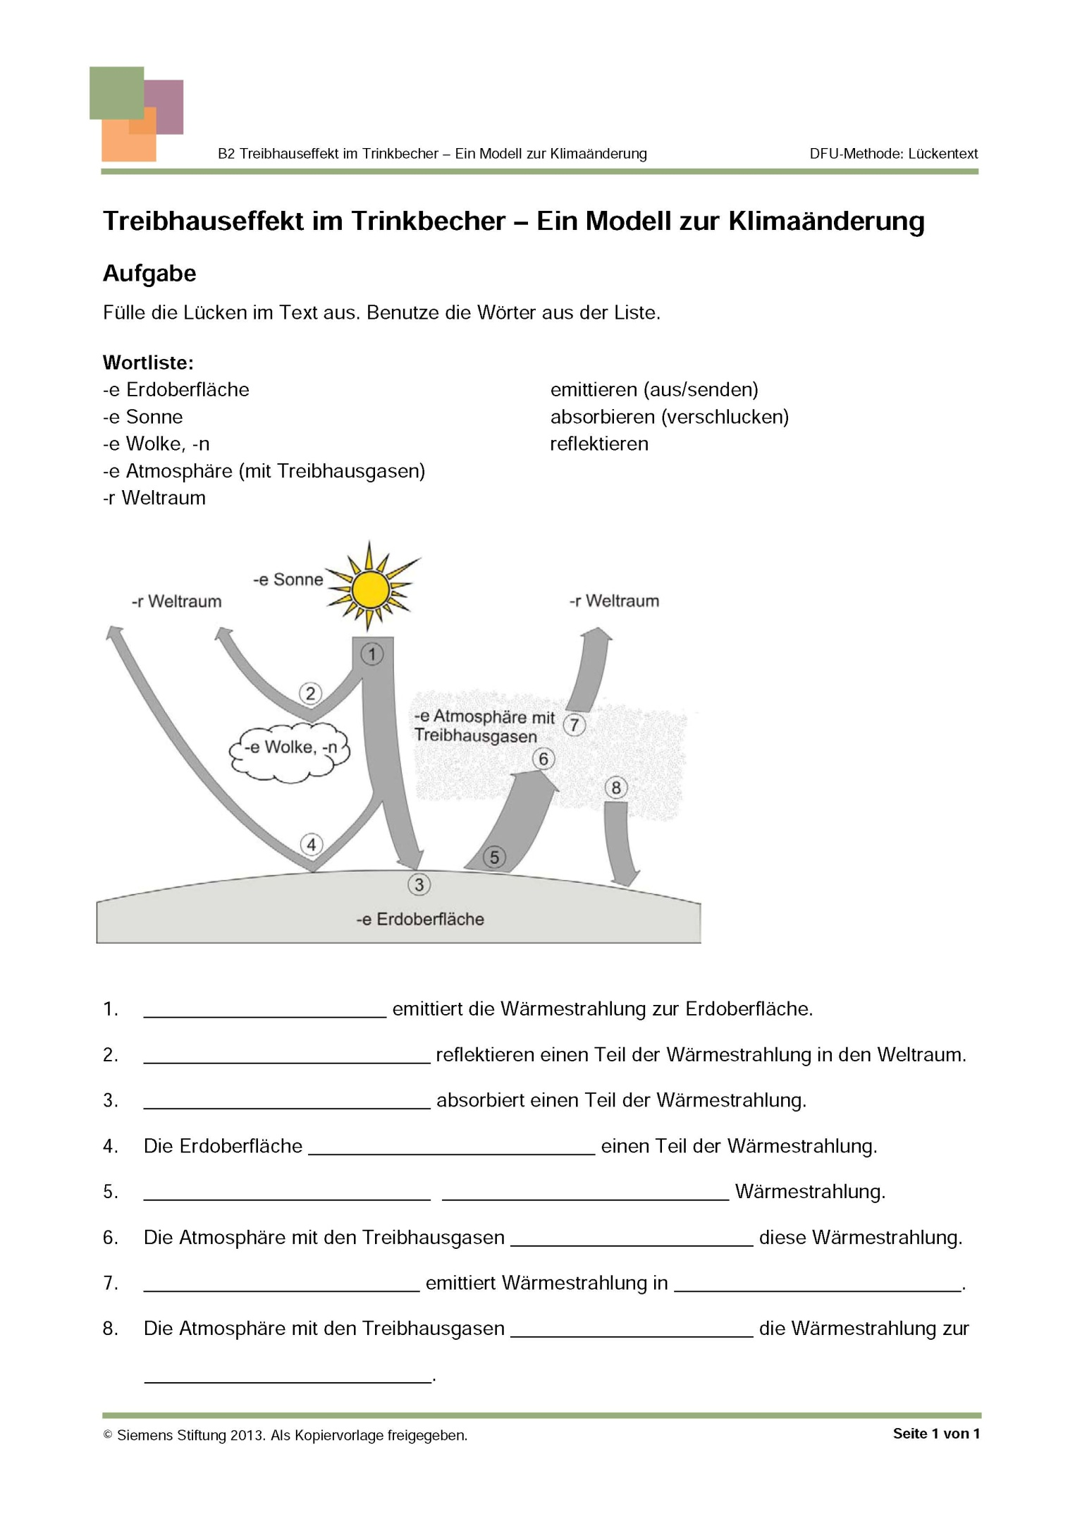

Ähnliche Formate:

* Lückentext
* Wortfeld
* Wortgeländer
* Textpuzzle
* Satzmuster
* …

Siehe „Methodenwerkzeuge“

Quelle: DFU Arbeitsblätter zu Experimento 10 + (Siemens Stiftung). (Link auf dem Server)

**Methodenwerkzeuge –   
Üben, Vertiefen, Schlussfolgern, Sprachanlässe schaffen**

|  |  |  |  |
| --- | --- | --- | --- |
| **zur Unterstützung fachsprachlich angemessener Formulierung** | **zur Erarbeitung und Kommunikation fachlicher Inhalte** | **zur Strukturierung und Hierarchisierung vorhandener Kenntnisse** | **zur Wiederholung, Festigung und Vertiefung** |
| Wortliste | Kugellager | Mindmap | Lückentext |
| Wortfeld | Lernplakat | Conzeptmap | Memory |
| Wortgeländer | Thesentopf | Flussdiagramm | Heißer Stuhl |
| Textpuzzle | Filmleiste | Begriffsnetz | Ketten-Quiz |
| Satzmuster | Dialog | Zuordnung | Stille Post |
| Fragemuster | Archive | Kärtchentisch | Domino |
| Sprechblasen | Schaufensterbummel | Kartenabfrage | Partner-Kärtchen |
| Bildergeschichte | Aushandeln | Bildsequenz | Kreuzworträtsel |

Zusammenstellung nach: J. Leisen: DFU – Methodenhandbuch, Varus Verlag, Bonn, 2003   
(umfangreiche Materialien zum Download aus Dropbox auf Anfrage per Mail)

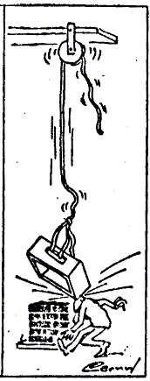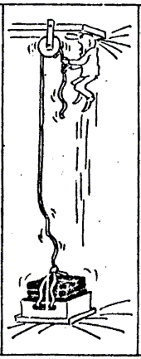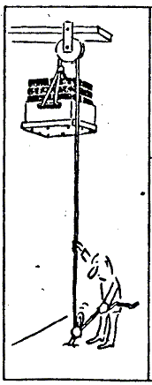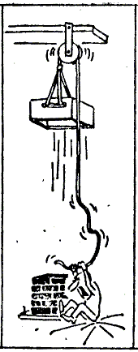

Sprachanlass „Bildergeschichte“

**Wechsel der Darstellungsform**

Die „Badewannenaufgabe“



Quelle: Dominik Leiß: Die Wanne ist voll, juchhuhu... In: R. Duit u.a. (Hrsg.): Naturwissenschaftliches Arbeiten. Seelze 2004, S. 11

Der Graph beschreibt den Wasserstand in einer Badewanne. Erzähle eine Geschichte dazu!

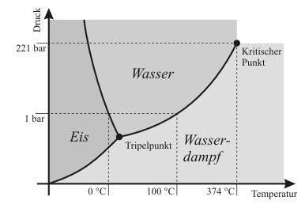

Wo leben wir?

Wie funktioniert ein  
Dampfdrucktopf?

Wie funktioniert das  
Gefriertrocknen?

Wie kocht man Tee auf dem Mt. Everest?

Quelle Grafik: Wkipiedia

**„Dekodieren“ – Hilfen zur Übersetzung**

Texte:

* farborientiert unterstreichen
* Verstehensinseln suchen/finden
* Text gliedern, Absatzüberschriften finden

Grafiken / Formeln / Skizzen:

* gliedern
* Bekanntes finden
* Denk- und Sprechblasen verwenden

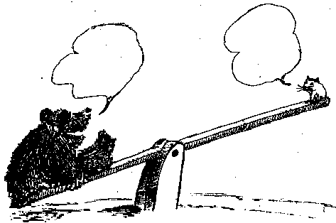

*Was sagen sich Bär und Maus,  
wenn sie „gleichberechtigt“   
wippen wollen?*

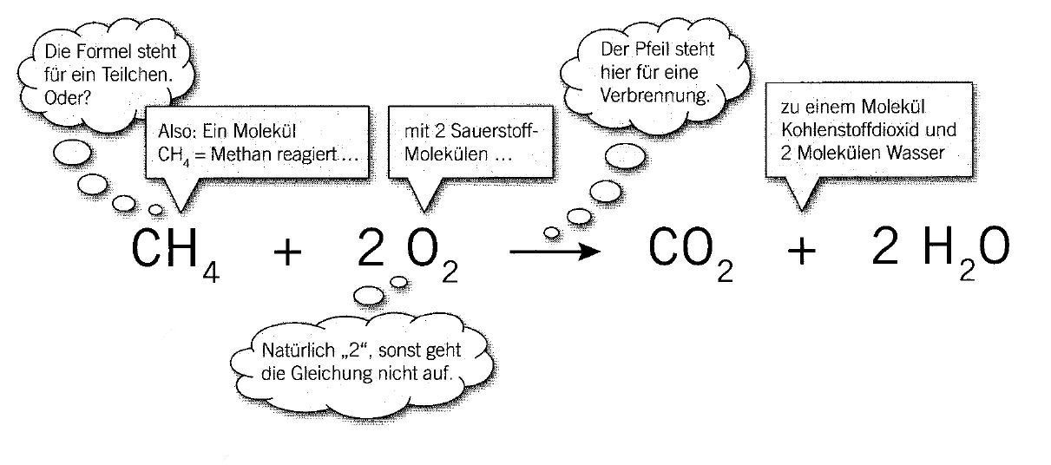

Übungsbeispiel: Verwenden Sie Denk-/Sprechblasen!

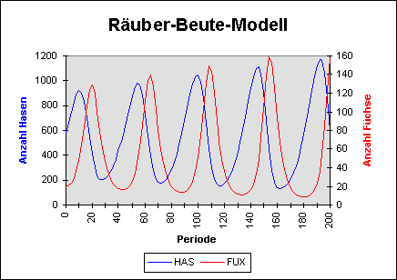

Füchse

Hasen

Quelle Grafik: http://www.ecotronics.ch/ecotron/excLotka.htm

Beispielmaterial: Memory „Laborgeräte“



Bereichsspezifische Lesefähigkeit: Aufgabe für die ganze Fachschaft

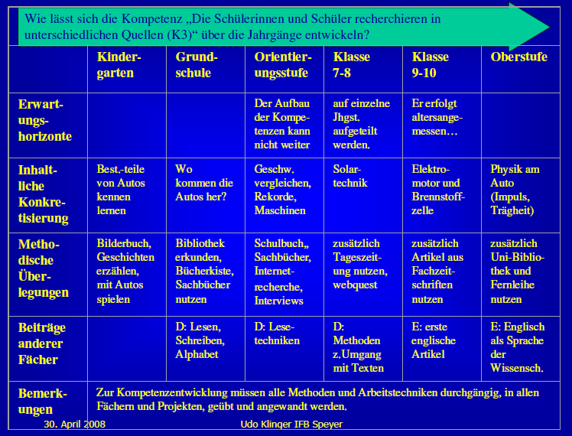

Für Ihre Arbeit: Planungs- und Entwicklungs-Instrument

Wie lässt sich die Kompetenz .....................................................................  
über die Jahrgänge entwickeln?

|  |  |  |  |  |  |
| --- | --- | --- | --- | --- | --- |
|  | **Grundschule** | **Orientierungs-stufe** | **Klasse 7 – 8** | **Klasse 9 – 10** | **...** |
| **Präzisierung Erwartungs-horizonte (Standards)** |  |  |  |  |  |
| **Inhaltliche Konkretisie-rung für das Fach** |  |  |  |  |  |
| **Methodische Überlegungen** |  |  |  |  |  |
| **Beiträge anderer Fächer** |  |  |  |  |  |
| **Bemerkungen** |  |  |  |  |  |

(im DIN A4-Format zum Download auf dem Server)